中国金茂2022届校园招聘公告
各位应届毕业生朋友们：
你们好！
岁月不居，及当共勉。今时同学少年,风华正茂；正是书生意气,挥斥方遒。转眼间，诸位将走出青葱校门，迈入泱泱新征程，中国金茂正是这样一片征途大海，期望与你扬帆共航。

【公司简介】
中国金茂是世界500强央企中国中化控股旗下核心成员企业之一，涵盖地产开发、酒店经营、商务租赁、零售商业、增值业务等传统与创新业态，于2007年在香港上市（HK.00817）。
中国金茂从上海地标金茂大厦起步，成功进驻50余座核心城市，布局七大区域、七个专业平台，累计开发愈30座城市运营项目、10余个品质商业项目、14座国际星级酒店、近10个顶级写字楼、200余个开发项目，致力于以“绿色健康”和“智慧科技”驱动城市进化。
中国金茂秉承“科学至上”的核心理念，孵化运营了“金茂绿建”、“金茂云科技服务”、“金茂绿色建材”等新赛道，助力城市运营，致力于成为中国领先的城市运营商。
公司多年来一直保持高速稳定的发展，2017至2019年，中国金茂复合增长率超过52%，在TOP20中位居前列。2020年上半年合同销售金额为1028.7亿元，同比增长31%，上半年销售额增幅位居TOP15房企中名列第一，住宅销售单价保持在2万元+水平，在TOP12房企中排名第一，金茂府产品线品牌价值连续7个季度行业排名第一。
接下来，中国金茂将陆续走进全国各大高校，与各位学子共同开启崭新的未来！愿你前程似“金”，邀君共启盛“茂”！
中国金茂期待你的加入！

【招募项目介绍】
1、金彩生
项目定位:选拔并培养具有高成就动机、极强抗压能力、致力于从一线销售岗位做起，并具备优秀营销操盘手潜质的应届生，是金茂培养高端地产营销人才的精英计划。
学历要求：本科及以上。
专业要求：不限专业。
工作地点：全国核心一、二线城市。
培养机制：金彩生由中国金茂各区域公司招募培养，进行系统的营销体系培训并给予地产项目一线销售锤炼的机会，在销售案场现场快速学习成长。
【网申渠道】
网申链接：https://jinmao.hotjob.cn
网申截止日期：2021年11月底
更多校招信息，敬请关注中国金茂招聘公众号，校招进度及时更新。

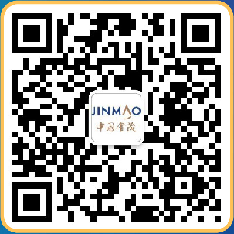

金茂招聘公众号 2022校招网申通道

